ESCUELA RÓMULO J. PEÑA MATURANA D-85
FONO 284939 – email d- 85@cmds-educacion

GUÍA DE TRABAJO LENGUAJE

NOMBRE: _______________________________________________ CURSO: ________________

I Escucha las preguntas y responde según lo que comprendiste del texto marcando con una X.

- ¿Qué quería ser Pip?

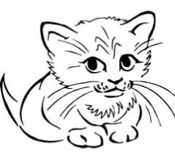 | 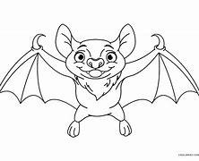
Gato | Murciélago | Castor

- Gato
- Murciélago
- Castor

- ¿Qué le dio de comer Alberto a Pip al interior de la cueva?

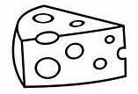 |  | 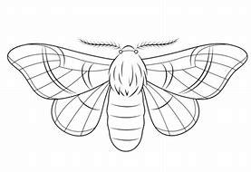
Queso | Papas fritas | Polilla

- Queso
- Papas fritas
- Polilla

II Escucha las siguientes palabras y completa con la o las letras que faltan que dictará tu profesora.
(Murci-ratón / para / mamá/ Pip/ Eso / Pudiera / Alas)

- _____ _____RC_____- R____TÓN.

- _____ _____RA

- _____ _____ MÁ

- _____ IP

- E _____ _____

- _____ _____D_____ _____R_____

- A____ ____ ____.

III Lee las siguientes palabras y representa con un dibujo.
PIP / Pip | ALAS / alas | MAMÁ / mamá

IV) Copia el siguiente fragmento del cuento.

- ¡Mira mamá! – Dijo Pip. ¡Un ratón volador!
- Eso no es un ratón - dijo su mamá-. Es un murciélago.

________________________________________________________________________________________________________________________________________________________________________________________________________________________________________________________________________________________________________________________________________________________________________________________________________________________________________________________________________________________________________________________
V) Escribe un mensaje a Pip (Lo que tú quieras decirle)

